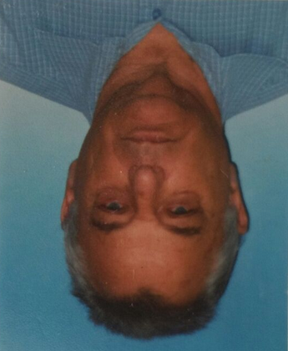

## שם: חנן בראודה

**מקום לידה:** ארגנטינה

**גיל:**75

**בת זוג:** רקליטה

**ילדים:** ליאת חודרה וניר בראודה.

**כישורים לתפקיד:**

חבר קיבוץ מיום עליתי לארץ בשנת 1961 בגיל 20.

לימודים תיכוניים בחו"ל. לימודיים מקצועיים בתחום החקלאות וטכנולוגיות מים. קורס רכזי משק קיבוצי במדרשת רופין. ניהול ענף גידולי שדה ובעיקר ניהול תחום המים והשקיה.

חבר בוועדות שונות כולל ריכוז וועדת משאבי אנוש.

לפני כחודש יצאתי מעשית לפנסיה.

**חזון קהילתי:**

העמקת שתוף הפעולה בין האוכלוסיות, קיבות ושכונה קהילתית בכל התחומים, תרבות, שירותים מוניציפליים. להיות מקור מושך לצעירים וקליטתם.